
过滤器系列
我公司生产的过滤器品种多样、规格齐全，分为气体过滤器和液体过滤器，各包含了单层过滤和双层过滤两种类型。其滤芯均采用了耐腐蚀的高分子材料，过滤效果好，公称过滤精度可达到5μ～10μ。在深层沉积中，每个不同型号的过滤器展开后的过滤面积又可对应达到450mm²～3200mm²，实现等规格过滤器中展开的最大面积，不会出现掉屑现象。并且它采取的是外丝接头方式，只要接上内丝外插接头和管子，就可以直接使用，操作简单、更换容易，主要适用于广告、印刷和化学试验等行业中的液体和气体过滤。
◆ 基本指标
◇ 公称过滤精度：5μm、10μm
◇ 展开过滤面积：450 mm²、1130 mm²、2600 mm²、3200 mm²
◇ 有效耐压压力：1.5kg、2kg、6kg
◆ 产品命名
◇ 液体过滤器 ◇ 气体过滤器
JYY（L）-Y-X a/b/c -S 1/2/3 -WⅠ/Ⅱ
JYY（L）-Q-ZⅠ/Ⅱ-S a/b

注： （“－”、“/”为分隔符）
JYY：表示深圳聚友缘电子科技有限公司研制生产
L：表示过滤器系列产品
Y：表示液体过滤器 Q：表示气体过滤器
X：表示型号 （a.一型过滤器b. 二型过滤器c. 三型过滤器） Z：表示种类 （Ⅰ滤纸 Ⅱ滤网）
S：表示颜色 （1.白色2.黑色3.透明） S：表示颜色 （a.透明 b.黑色）
W：表示过滤网 （Ⅰ不带过滤网 Ⅱ带过滤网）

序号 | 产品型号 | 产品名称 | 过滤精度 | 展开过滤面积 | 接口规格 | 最大操作压力
1 | JYY(L)-Q-ZⅠ-Sa | 空气过滤器 | 5μ/10μ | 450 mm² | Ф4/Ф6内丝接头 | 1.5kg
2 | JYY(L)-Y-Xa-S3-WⅠ | 一型过滤器 | 5μ/10μ | 1130 mm² | Ф4/Ф6内丝接头 | 6kg
3 | JYY(L)-Y-Xb-S3-WⅠ | 二型过滤器 | 5μ/10μ | 2600mm² | Ф4/Ф6内丝接头 | 6kg
4 | JYY(L)-Y-Xc-S2-WⅡ | 三型过滤器 | 5μ/10μ | 3200mm² | M11 | 1.5kg
◆ 规格及参数
◆ 基本类型
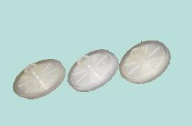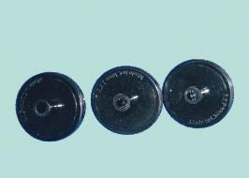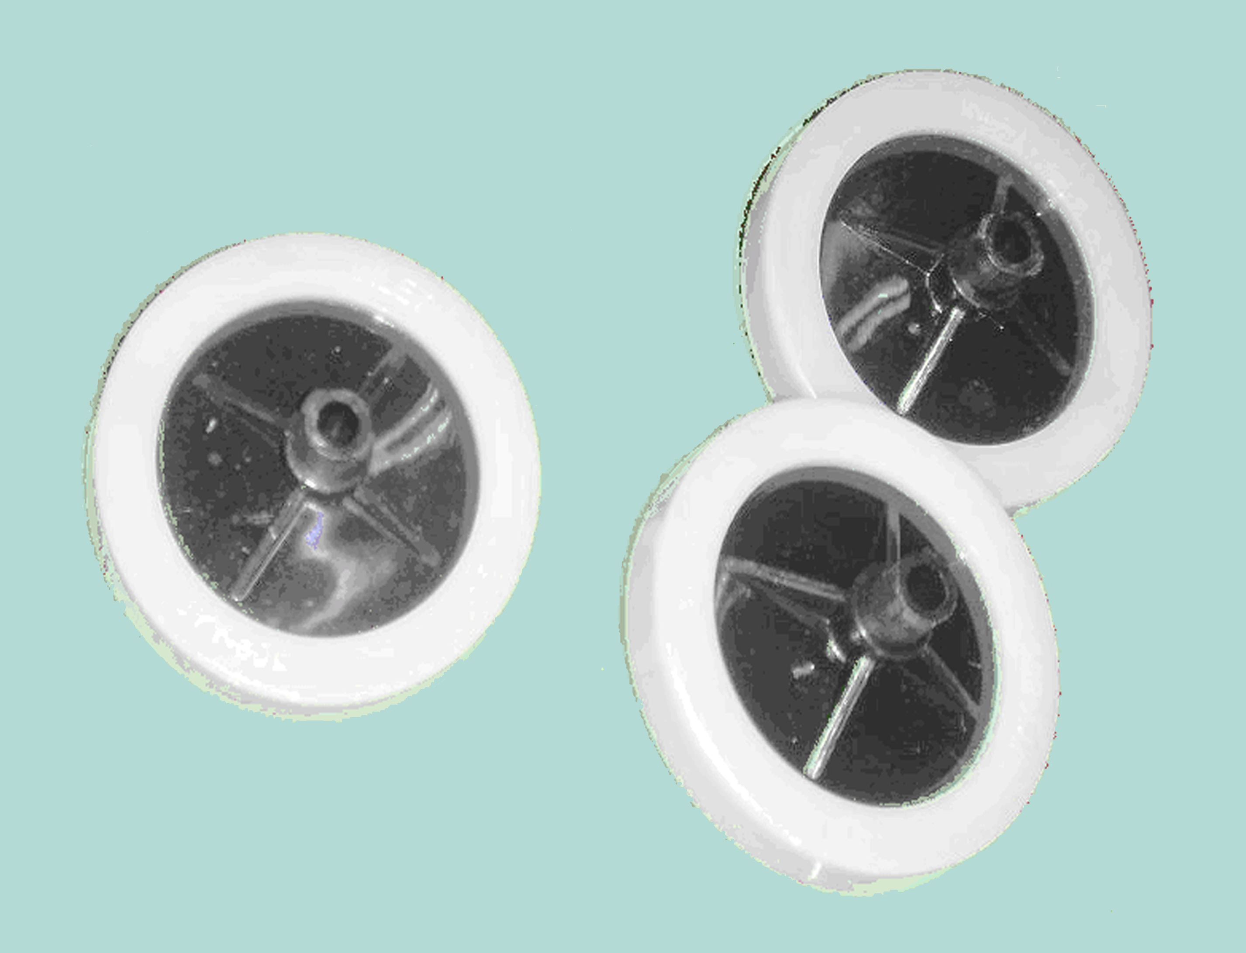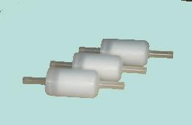
JYY(L)-Q-ZⅠ-Sa JYY(L)-Q-ZⅡ-Sb JYY(L)-Q-ZⅡ-Sab JYY(L)-Y-Xa-S3-WⅠ
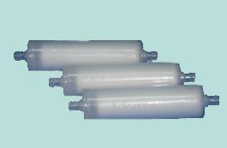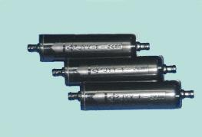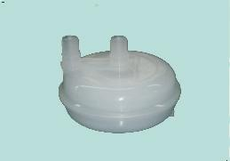
JYY(L)-Y-Xb-S3-WⅠ JYY(L)-Y-Xb-S2-WⅡ JYY(L)-Y-Xc-S3-WⅠ

过滤器系列

报价：
1.JYY(L)-Q-ZⅠ-Sa空气过滤器
滤纸：15元/个 不锈钢：18元/个
双色：（形状及过滤面积大些） 50元/个
2.JYY(L)-Y-Xa-S3-WⅠ一型过滤器 （估计你要的是这种，我报价报错了，请见谅，基本老机型的都用这种型号的过滤器）
不带网：25元/个 带网：30元/个
3.JYY(L)-Y-Xb-S3-WⅠ二型过滤器
不带网：45元/个 带网：50元/个
4.JYY(L)-Y-Xc-S2-WⅡ三型过滤器
120元/个

带网和不带网的区别是过滤精度更高一些，杂质过滤得更细一些，而且寿命相对长一些。

